THỰC HÀNH NHẬP MÔN MẠCH SỐ - LỚP ……………………..
BÀI THỰC HÀNH 3: PHÂN TÍCH VÀ THIẾT KẾ MẠCH SỐ
Giảng viên hướng dẫn |  |  | ĐIỂM
Sinh viên thực hiện

- Mục tiêu
- Phân tích, thiết kế, đánh giá mạch số từ đặc tả kỹ thuật
- Làm quen với IC7447 để hiện thị giá trị của một số BCD

- Nội dung
- Vận dụng ở nhà (làm cá nhân)
Câu 1: Thiết kế bộ báo động (A=1) cho lái xe với các tình huống: Bugi bật (B=1) và Cửa mở (C=0), hoặc chưa Cài dây an toàn (D=0) và Bugi bật (B=1)
- Xác định các ngõ vào và ngõ ra của mạch:

  - Ngõ vào:

  - Ngõ ra:

- Hoàn thành bảng chân trị bên dưới:

Viết biểu thức dạng SOP (không rút gọn): | Viết biểu thức dạng POS (không rút gọn):
Tính chi phí biểu thức ở trên theo dạng SOP: | Tính chi phí biểu thức ở trên theo dạng POS:
Rút gọn luận lý biểu thức ở trên bằng phương pháp Đại số Bool | Rút gọn luận lý biểu thức ở trên bằng phương pháp Đại số Bool:
Rút gọn luận lý biểu thức ở trên bằng phương pháp K-map:  00 01 11 10  0  1 | Rút gọn luận lý biểu thức ở trên bằng phương pháp K-map:  00 01 11 10  0  1
Tính chi phí biểu thức sau khi đã rút gọn: | Tính chi phí biểu thức sau khi đã rút gọn:
Nhận xét chi phí khi chưa rút gọn và sau khi rút gọn: | Nhận xét chi phí khi chưa rút gọn và sau khi rút gọn:

Câu 2: Thiết kế Bộ giải mã BCD_2_7SEGMENT
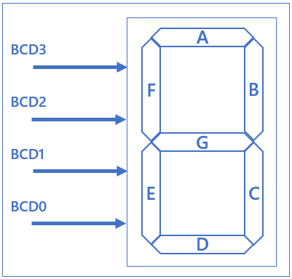
- Đầu vào là số BCD 4bits: {BCD3, BCD2, BCD1, BCD0}
- Đầu ra là 1 tổ hợp 7 tín hiệu đèn, được sắp xếp để biểu diễn số BCD: A, B, C, D, E, F, G
- Khi Đầu vào từ 0000 đến 1001 thì, tổ hợp 7 tín hiệu sẽ biểu diễn từ số 0 đến số 9 tương ứng như hình bên dưới. Nếu đầu vào là 1111 thì không tín hiệu nào sáng. Còn lại thì 7 tín hiệu đầu ra nhận giá trị tùy định (X), chú ý: đèn LED sáng khi giá trị của nó là 0:
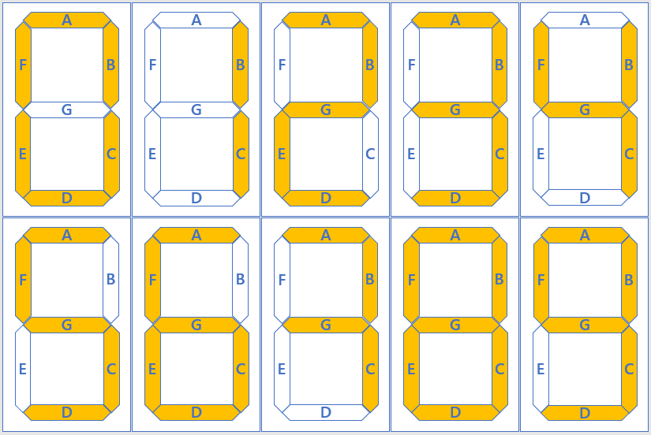
- Hoàn thảnh bảng chân trị bên dưới (Chú ý, I viết thay cho BCD):
I3 | I2 | I1 | I0 | A | B | C | D | E | F | G
0 | 0 | 0 | 0 | 0 | 0 | 0 | 0 | 0 | 0 | 1
0 | 0 | 0 | 1
0 | 0 | 1 | 0
0 | 0 | 1 | 1
0 | 1 | 0 | 0
0 | 1 | 0 | 1
0 | 1 | 1 | 0
0 | 1 | 1 | 1
1 | 0 | 0 | 0
1 | 0 | 0 | 1
1 | 0 | 1 | 0 | X | X | X | X | X | X | X
1 | 0 | 1 | 1
1 | 1 | 0 | 0
1 | 1 | 0 | 1
1 | 1 | 1 | 0
1 | 1 | 1 | 1 | 1 | 1 | 1 | 1 | 1 | 1 | 1

- Rút gọn luận lý các hàm luận lý trên bằng phương pháp K-map:
 | A | I1I0 |  |  |  |  |  |  |  | B | I1I0
I3I2 |  |  | 00 | 01 | 11 | 10 |  |  | I3I2 |  |  | 00 | 01 | 11 | 10
 |  | 00 |  |  |  |  |  |  |  |  | 00
 |  | 01 |  |  |  |  |  |  |  |  | 01
 |  | 11 |  |  |  |  |  |  |  |  | 11
 |  | 10 |  |  |  |  |  |  |  |  | 10

 | C | I1I0 |  |  |  |  |  |  |  | D | I1I0
I3I2 |  |  | 00 | 01 | 11 | 10 |  |  | I3I2 |  |  | 00 | 01 | 11 | 10
 |  | 00 |  |  |  |  |  |  |  |  | 00
 |  | 01 |  |  |  |  |  |  |  |  | 01
 |  | 11 |  |  |  |  |  |  |  |  | 11
 |  | 10 |  |  |  |  |  |  |  |  | 10

 | E | I1I0 |  |  |  |  |  |  |  | F | I1I0
I3I2 |  |  | 00 | 01 | 11 | 10 |  |  | I3I2 |  |  | 00 | 01 | 11 | 10
 |  | 00 |  |  |  |  |  |  |  |  | 00
 |  | 01 |  |  |  |  |  |  |  |  | 01
 |  | 11 |  |  |  |  |  |  |  |  | 11
 |  | 10 |  |  |  |  |  |  |  |  | 10

 | G | I1I0
I3I2 |  |  | 00 | 01 | 11 | 10
 |  | 00
 |  | 01
 |  | 11
 |  | 10

- Vẽ và đóng gói riêng rẽ 7 mạch trên Quartus II. Sau đó đóng gói 7 module này thành một module mới để hoàn thiện yêu cầu thiết kế BCD_2_7SEGMENT:

- Trong đường dẫn tải về có một thư mục là BCD_2_7SEG, khi đó sẽ có một symbol là BCD_2_7SEG trong thư viện, đây là mạch số giống với yêu cầu của đề bài. Ngoài ra, trong đường dẫn tải về có một thư mục là cmp_1bit, sao chép các tệp tin trong thư mục vào project vừa thực hiện, khi đó sẽ có một symbol là cmp_1bit trong thư viện, đây là mạch số có chức năng so sánh 2 bits có bằng nhau hay không, nếu bằng nhau thì kết quả là 1. Sử dụng BCD_2_7SEG và cmp_1bit để kiểm tra tính đúng đắn của mạch vừa đóng gói (16 trường hợp cần kiểm tra):

